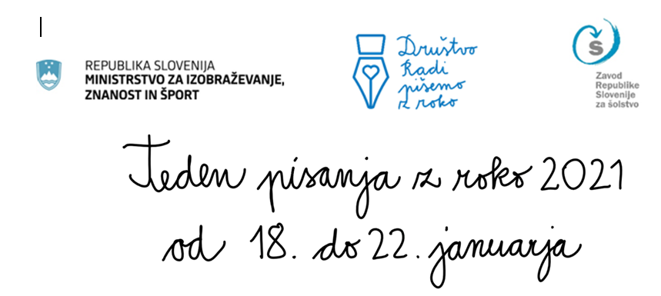

Spoštovane kolegice in kolegi!

Počasi, lepo počasi pisalo po papirju drsi,
nam črke ustvarja in misli umiri.

Hvala, ker boste koordinirali Teden pisanja z roko 2021. To je vseslovenska akcija, že šesta zapored, s katero ozaveščamo o pomenu ohranjanja pisanja z roko. Organiziramo jo skupaj z Ministrstvom za izobraževanje, znanost in šport ter Zavodom RS za šolstvo. Na Teden 2021 se je doslej prijavilo 215 šol in drugih ustanov. Med prijavljenimi je veliko starih znancev. Z nekaterimi se poznamo le 'digitalno', tretji pa ste v naši družbi prvič. Dobrodošli vsi!
V Tednu 2021 bomo spodbujali "lepo" pisanje z roko, čitljivo, tekoče, četudi bomo pisali bolj počasi. Skrbno bomo oblikovali in povezovali črke. Vemo, da nekateri pišejo le še s tiskanimi črkami, a se bomo v Tednu 2021 trudili pisati s pisanimi črkami, tako malimi kot velikimi. Učitelji boste pri tem zgled.
Nihče med nami ne ve, v kakšnih zdravstvenih razmerah bomo izvajali Teden pisanja z roko v mesecu januarju 2021. Prilagodljivost mora ostati ena od naših osnovnih kompetenc. Na srečo lahko navkljub covidu-19, če smo zdravi, pišemo z roko. Vsekakor nam bodo v pomoč digitalni mediji.
To sporočilo vsebuje nekaj napotkov za Teden 2021 z več priponkami. Zato predlagam, da si vzamete 15 minut in ga skrbno pregledate.
Teden pisanja z roko vodi Organizacijski odbor v sestavi:
Marijana Jazbec, Društvo Radi pišemo z roko,
Rok Lipnik, Gimnazija Celje-Center,
Monika Javornik, OŠ Šmarje pri Jelšah,
Nadja Lazar, Waldorfska šola Ljubljana,
Deja Kačič, Srednja vzgojiteljska šola, gimnazija in umetniška gimnazija Ljubljana,
Anja Marin, OŠ Železniki,
Zala Lesnik, OŠ Majde Vrhovnik, Ljubljana,
Božena Kreuh, OŠ Selnica ob Dravi.
Načrtujemo, da bo osrednja slovesnost Tedna pisanja z roko 2021 v ponedeljek, 18. januarja 2021, na Osnovni šoli Selnica ob Dravi.
Osrednja tema Tedna 2021 je 'Pišem pismo prijatelju'. To je široka tema, ki omogoča kreativnost v največji možni meri. Učitelji boste sami določili, kako boste v vaših razmerah usmerili in organizirali pisanje pisma z roko. Vsekakor boste povedali, kako se napiše naslov na razglednico ali kuverto, omenili boste, da je vedno dobro napisati datum sporočila, da pismo vselej preberemo za sabo in popravimo morebitne napake. Lahko boste obravnavali različne oblike pisem oziroma sporočil, npr. zahvale, pohvale, čestitke za rojstni dan, sožalje ob izgubi drage osebe, pismo s počitnic, iz šole v naravi. Ponuditi je potrebno čim več vsebinskih možnosti. Povejte, da razumemo besedo 'prijatelj' v širšem pomenu besede. To je lahko sošolec, mama, oče, babica, dedek, brat, sestra, sosed ipd.
Svetujemo, da poleg učiteljev, učencev, dijakov in starejših udeležencev o pomenu ohranjanja pisanja z roko posebej nagovorite tudi starše.
V priponki je logo Tedna pisanja z roko 2021. Objavite ga na vaši spletni in FB strani.
Koordinatorji boste za vodenje Tedna 2021 in napisano poročilo prejeli potrdilo Društva o uspešni koordinaciji Tedna pisanja z roko 2021. Na tej osnovi boste lahko v svojih šolah/ustanovah uveljavljali 1 točko v skladu s Pravilnikom o napredovanju zaposlenih v vzgoji in izobraževanju v nazive (Ur. l. RS št. 54/2002, 123/08, 44/09, 18/10). To točko odobri ravnatelj, ne Društvo. Vzorec potrdila je v priponki.
Na socialnih omrežjih boste v Tednu pisanja z roko (Facebook, Twitter, Instagram …) objavili svoj rokopis na brezčrten papir s pisanimi črkami in napisali: »To je moja pisava. Ponosna/Ponosen sem nanjo, saj je izvirna in neponovljiva.« In se podpisali.
Če bodo razmere dovoljevale, organizirajte srečanja s pesniki, oblikovalci in drugimi ustvarjalci, ki pogosto uporabljajo svinčnik in papir v fazi ustvarjanja idej.
Le kateri učitelj tako piše? Učitelji naj napišejo svojim učencem/dijakom pisma, učenci pa bodo poskušali uganiti, kdo je to napisal. Lahko tudi opišejo pisavo učitelja, npr. velika, majhna, čitljiva, nečitljiva, povezana, tiskana, poenostavljene črke, okrašene …
Bodite preiskovalci pisav. V priloženem spisku različnih pisav (York test) sta po dva prispevka delo istega avtorja. Učitelji boste v januarskem sporočilu dobili pravilne odgovore, učenci pa se bodo potrudili, da najdejo čim več pravilnih parov.
Če se želite v Tednu 2021 preleviti v grafologa in na zabaven način ugotavljati, kaj razkriva pisava o človeku, lahko uporabite Vodič za samostojno analizo pisave. Če ga še nimate, ga lahko naročite v Društvu (info@pisemozroko.si). Cena je 10 evrov, za člane Društva 5 evrov. Naročilnica je v priponki.
Vse, kar boste ustvarili, zabeležite. Če ne bo možno organizirati razstave, pripravite razstavo na spletni ali FB strani. Ko boste napisali pisma, jih lahko objavite in izmenjate na virtualnem zidu Padlet. Ta je namenjen hitri in enostavni delitvi vsebine. Slika/priloga je lahko velika do 10 MB. Oblikovali smo Padlet za Teden 2021 https://padlet.com/radipisemozroko/teden2021.
Ste že všečkali našo Facebook stran https://www.facebook.com/radipisemozroko? Povabite tudi učence in dijake.
Zbirajte in predstavite zanimive pisave, ki se razlikujejo od šolske pisave po obliki, velikosti, povezanosti, naklonu, so zelo okrašene, estetske, nečitljive, poenostavljene ipd. Pošljite jih na e-naslov: info@pisemozroko.si, da jih bomo objavili na naši spletni in FB strani.
V Društvu lahko naročite pripomočke za pravilno držo pisala (v priponki). Kos stane 2 €, za člane Društva 25 kosov za 25 € (50 % količinski popust).
Upam, da boste v decembru poslali čestitke za božično-novoletne praznike, napisane z roko. Zimske razglednice so v priponki. Cena razglednice je 0,50 evra. Člani Društva dobijo 50 zimskih razglednic in 10 voščilnic (s kuverto) brezplačno. Naročilnica je v priponki.
Če boste morda kaj od ponujenega kupili, bomo račun poslali po e-pošti. Izpolnjeno naročilnico pošljite do 23. novembra 2020 na e-naslov: info@pisemozroko.si Izdelke boste lahko dvignili v decembru na več lokacijah po Sloveniji po vnaprejšnji najavi; ne pošiljamo jih po pošti.
V pripravi je plakat s tremi novimi rokopisi uglednih osebnosti. Tri nove ambasadorje pisanja z roko bomo objavili sredi meseca novembra. Lanski so bili pevka Nuška Drašček, matematik Uroš Kuzman in smučarka Ilka Štuhec. Plakati bodo na voljo v začetku meseca januarja na več lokacijah po Sloveniji. Seveda, če bo to mogoče organizirati.
Oglejte si video o pisanju z roko, ki so ga pripravile dijakinje Srednje vzgojiteljske šole, gimnazije in umetniške gimnazije Ljubljana. Najdete ga na na povezavi https://youtu.be/tjaWc7MduXY.
Rokopisi znanih osebnosti so vselej zanimivi. Prosite jih, da napišejo kakšno iskrivo misel z roko in se podpišejo ter jih pošljite na info@pisemozroko.si, da jih bomo objavili. Podlaga za rokopise je v priponki.
Naj ob koncu omenim, da ima naše Društvo individualne in kolektivne člane. Smo Društvo, ki deluje v prid kulturne dediščine in nagovarja vse starostne skupine. Individualni člani, torej vi, koordinatorji, lahko za 20 € letne članarine podprete prizadevanja za več pisanja z roko, spremljate raziskave na tem področju, domače dogajanje, soustvarjate društveni časopis, skupaj z nami analizirate pisave, preiskujete ponaredke podpisov. Pristopna izjava je v priponki; članarino boste plačali na podlagi našega računa za leto 2021 v mesecu februarju, ne glede na to, ali se prijavite zdaj ali po novem letu. Vabimo vas, da postanete naš član.
Kolektivni člani so šole in druge organizacije. Letna članarina je 50 €. V Tednu pisanja z roko imajo, kot je razvidno zgoraj, več ugodnosti. Dvakrat letno dobivajo časopis Društva in tudi sicer so seznanjeni z aktualnimi informacijami na tem področju. Pristopno izjavo (v priponki) lahko pošljete takoj, članarino boste plačali na podlagi našega računa za leto 2020 v mesecu februarju, ne glede na to, ali se prijavite zdaj ali po novem letu. Vabimo vas, da postanete naš član.
Naše naslednje sporočilo lahko pričakujete predvidoma 23. 11. 2020.
Dodatna pojasnila lahko dobite na e-naslovu: info@pisemozroko.si. Za nujne primere pokličite po tel. 030 998 217.
Veselim se sodelovanja z vami in vas lepo pozdravljam.
Mag. Marijana Jazbec
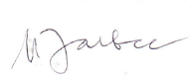
Predsednica Društva Radi pišemo z roko

